# 传感器接入测试工具设计说明书

# 一 概述

该工具主要用于测试新接入的传感器。传感器可以通过指定的端口与工具进行通信。在成功连接后，可以在该工具中实时查看传感器发送的数据。并且可以在该工具中添加与监测设备相关的信息。比如测点信息、传感器信息、通信模块信息以及通道信息。

# 二 功能需求

## 2.1 项目端口设置

(1)功能描述

提供添加端口信息的添加和编辑功能。。

（2）前提条件

在数据库中设置要绑定的ip，地址为该服务器的内网ip，可在该工具部署时设置。

（3）操作流程

添加端口：在窗口中添加一个要监听的端口号，并设置这个端口对应的工程项目。

可以开启系统对某一个端口的Tcp监听。

对于已经添加的端口，可以修改该端口对应的项目编号。

## 2.2 测点信息管理

(1)功能描述

提供添加和修改测点相关信息的功能。

(2）前提条件

准备好测点的相关数据。.

(3) 操作流程

添加测点信息：在窗口中输入测点的名称。

可以修改已有测点的名称，但不能和其他测点名重复。

## 2.3 传感器信息管理

（1）功能描述

提供添加要接入的传感器的功能。

（2）前提条件

准备好传感器相关数据。

（3）操作流程

在窗口中添加传感器信息，具体信息为传感器编号、传感器类型以及生产厂商。

编辑已存在的传感器信息，可修改传感器的类型以及生产厂商。

## 2.4 通信模块信息设置

(1) 功能描述

提供添加通信模块以及相应通道的功能

(2) 前提条件

在测点信息设置中添加了对应的测点信息以及在传感器信息设置中添加了对应的传感器信息。

（3）操作流程

添加通信模块：能添加一条通信模块的信息，即模块编号。

可以给已添加的通信模块添加多条通道信息，每条通道信息包括通道编号、

点名以及连接该通道的传感器编号。

可以修改每条通道连接的设备

## 2.5 正在接收的数据

(1)功能描述

提供传感器监测数据的实时查看功能.

(2)前提条件

在测试工具中开启了端口监听,并且通信模块成功地连接到该端口。

(3) 操作流程

在完成了前提操作后，可以在该页面查看传感器实时发送过来的数据。若要查看历史数据，可以先点击“暂停刷新数据”按钮，然后向上滚动页面即可以查看历史数据。

若要修改获取数据的总行数，也可以点击上述按钮，然后在下拉列表中选中对应对的行数，再点击“继续刷新数据”按钮。

## 2.6 查看已收到的数据

（1）功能描述

提供已接收数据的详细信息的查看功能。

（2）前提条件

传感器成功与平台监听的端口连接，并发送了有效的监测数据。

（3）操作流程

通过点击翻页按钮来查看完整的数据记录，也可以在下拉列表中选择要查看的指定类型的传感器数据。

## 2.7 监测项目部署结构图

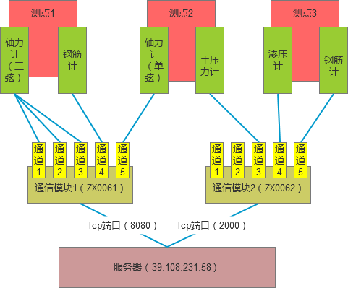

图2-1

## 2.8 系统功能结构图

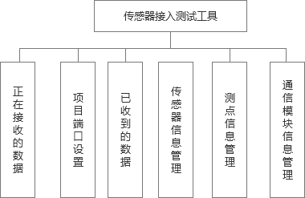

图2-2

# 三 数据库设计

## 3.1 概念模型



图3-1

## 3.2 物理模型



图3-2

## 3.3 表结构描述

通信模块表：保存模块数据，属性为模块编号。

测点表：保存测点数据，属性为点名。

传感器表：保存传感器数据。属性包括传感器编号、传感器信息、传感器类型、生产厂商。

通道表：用于保存通道、模块和测点之间的对应关系。属性为：模块号、通道号、点名和传感器编号。

传感器数据表：用于保存传感器监测的数据。属性为：数据id、传感器编号、传感器类型、通信模块编号、通道编号、点名、周期、电压、端口、值1、值2、值3。

项目端口表：用于保存项目与Tcp端口之间的关系。即连接到端口的通信模块所属的项目。

# 四 功能详细设计

## 4.1 处理通信模块发送的监测数据

通过Tcp模块绑定ip并监听指定的端口，然后通信模块连接到指定端口后，与服务器之间通过Socket进行通信。

通信模块将传感器监测的数据通过Socket发送给服务器。服务器在接收到数据后先用正则表达式提取出有效数据，然后将提取的数据写入到文本中以及将数据的概要信息写入到日志文件中。

接着后台从每条数据中提取出模块号和通道号，由此从数据库中查询可得该条数据所属的传感器以及该传感器所在的测点信息。再通过该传感器特定的计算公式得出该条数据的计算结果，最后将监测信息以及计算结果保存到数据库中。

## 4.2 项目端口设置

在进入该页面时，前台调用端口监测接口来监测列表中端口的开启状态。在该部分中，系统尝试通过Tcp连接列表中的端口，若某个端口可以连接，即表示已开启对该端口的监听。对于已经开启的端口会自动勾选该端口号后面的复选框。

在勾选了某个端口号后面的复选框后，会调用Tcp项目提供的静态方法StartListening()，来启动一个线程监听这个端口的Tcp通信。

## 4.3 测点信息管理

该页面主要用于添加和修改测点信息。主要属性为点名。将添加的记录保存到测点表中。

## 4.4 传感器信息管理

在该页面中，主要用于往数据库中保存新增的传感器信息，包括传感器编号、传感器类型。将添加的记录保存到传感器表中。

## 4.5 通信模块信息管理

在该页面中先添加一个通信模块信息。主要属性为通信模块的编号，操作成功后会将该条记录插入到通信模块表中。接着再给该通信模块添加多条通道信息。每条通道信息包含通道号、点名以及连接该通道的传感器编号。操作成功后将信息添加的通道信息记录保存到通道表中。

## 4.6 查看已经收到的数据

该部分通过分页加条件从数据库中查询出保存的监测数据。默认一页数据为十行，且默认查询所有类型的监测数据。当从下拉列表中重新选择要查看的传感器类型时，会重新调用接口从数据库中获取指定类型的监测数据。

## 4.7 正在接收的数据

在该页面的前台中设置一个时间间隔为200毫秒的定时器，执行的操作为通过ajax调用一般处理程序。该一般处理程序提供读取日志文件的后n行记录的功能，n的具体值可以在该页面的前台设置。即每200ms读取一次日志文件的末尾n行记录，并将读取的内容显示在页面上。